**基于深度学习的多模态故障诊断方法**

**摘要：** 由于负载的改变或环境的改变，机械设备通常会以多模态的方式运行。 因此抽取的观测数据随着模态的变化而变化。 模式划分是故障分类之前的一个重要的步骤。本文提出了一种基于深度学习的多模故障分类方法。首先在第一层中进行多模态的划分。 其次，在第二层网络中，针对每种模态分别利用不同的DNN分类模型得到更准确的故障分类结果。为了给预测性维护提供更有价值的信息，在第三层网络建立一个额外的DNN，以便能够做到在给定的模态下进一步对某个故障部件进行分类并判断不同故障类型严重程度。结果表明本文提出的多模态故障分类方法能够对滚动轴承进行精准的多模故障分类。

关键词：深度神经网络 ；自动编码器；多模态；机器学习；故障诊断

A Fault diagnosis method based on deep learning

**Abstract**: Due to the problem of load varying or environment changing, machinery equipment often operates in multimode. The data feature involved in the observation often varies with mode changing. Mode partition is a fundamental step before fault classification. This paper proposes a multimode classification method based on deep learning by constructing a hierarchical DNN model with the first hierarchy specially devised for the purpose of mode partition. In the second hierarchy , diﬀerent DNN classification models are constructed for each mode to get more accurate fault classification result. For the purpose of providing helpful information for predictive maintenance, an additional DNN is constructed in the third hierarchy to further classify a certain fault in a given mode into several classes with diﬀerent fault severity. The application to multimode fault classification of rolling bearing fault shows the eﬀectiveness of the proposed method.

**Key words**: deep neural network; automatic encoder; multimodal; machine learning; fault diagnosis

**1 引言**

滚动轴承作为旋转机械装备的一个十分关键的部件，广泛应用于大型自动化工业生产过程及工程机械装备。由滚动轴承引起的机械故障可能会导致整个旋转机械系统陷入瘫痪造成巨大的经济损失，甚至引起一些不必要的人员伤亡[1-5]。因此，对轴承进行及时准确的状态监测和故障诊断在实际应用中有着非常重要的意义。

当前机械设备故障诊断的方法可分为基于定性模型的方法、基于定量模型的方法和基于数据驱动的方法[6,7]。基于定性模型和定量模型的方法需要掌握大量的数学建模知识，很多时候需要凭专家经验来构建模型，并且模型的通用率不高，这就导致了这些方法在故障分类领域受到了不可避免的限制。近二十年来，数据驱动进行统计特征提取的方法和机器学习的方法被广泛应用在复杂系统的故障检测中[8-11]。但是基于统计特征提取的方法只能实现故障检测，无法实现故障分类。 对于故障分类，我们最好使用机器学习方法，如支持向量机（SVM）和人工神经网络（ANN）。

在机械系统故障分类领域，由于振动信号对设备的故障比较敏感，因此振动信号通常被用作机械设备数据源进行故障分类。 但是，由于机械设备故障特征具有不稳定性，非线性，高维度以及含有噪音污染等特性，这些是给机械设备进行精确的故障特征提取非常困难的最关键的因素 [12-14]。 有的学者提出了一些利用信号处理的特征提取方法技术与机器学习方法相结合的方式对机械设备进行故障分类。 Widodo and Yang提取频域特征作为SVM的数据源来检测机械故障[13]。 当样品的数量很少并且信号是非平稳时， Yu等提出了一种利用SVM和EMD方法相结合的方式进行滚动轴承故障分类[10]。Hu等从振动信号中提取小波包变换（Wavelet Packet Transform,WPT）各个节点能量作为轴承故障诊断的特征参数，极大地保留了特征信息的时频特性，利用WPT和SVM相结合的方式对轴承进行故障诊断，提高了故障诊断的精确度[15]。Wang等根据根据滚动轴承振动信号的非平稳特征，利用WPT对采集信号进行降噪，提取各频带小波棒的能量特征作为人工神经网络（Artificial Neural Network，ANN）的输入特征，该方法利用ANN非线性学习分类能力和自组织能力对轴承故障进行分类和诊断[16]。Yang和Tang等人提出一种利用专家系统和BP神经网络(Back Propagation Neural Network，BPNN)相结合的方法，该方法充分利用了专家系统和ANN的优势，成功地检测出轴承发生的故障[17]；Jiang等提出一种使用高阶累积量和BPNN相结合的方法，该方法利用高阶统计量作为特征向量，提高了BPNN对轴承进行故障诊断的准确率[18]；但是在这些研究中， SVM和BPNN作为浅层的学习方法存在着很多缺陷：SVM本质是一个二分类器，在多种分类及大样本问题上学习效率低，如何选择合适的核函数以及尺度参数等往往需要通过经验，SVM方法不能进行实时监控和诊断，无法满足当前对机械进行实时监测并进行故障诊断的要求；ANN也有一些先天性的缺陷：（1）ANN作为一种浅层神经网络，收敛速度比较慢，极易陷入局部最优，不能很好地表征信号的特征信息；（2）学习复杂非线性的数据存在着效率不高，分类精确度较低的缺点。综上所述，SVM和BPNN作为浅层学习方法，已经不能适应高维非稳态数据条件下对特征进行有效提取[19]。随着负载变化，机械设备可以有多个不同的稳定工作状态，这就是所谓的“多模态”现象。当前基于机器学习的分类研究工作并没有考虑多模式问题。

对于多模处理，每种模式的数据特征是不同的[20]，但目前关于轴承故障分类的研究通常认为它是一种简单的单一模式，但是这样进行数据处理将导致不准确的分类结果，因为提取的特征不准确的[21-23]。因此对多模态的划分显得尤为重要。张等提出一种改进的K-means 聚类算法对稳定模态和过度模态进行有效划分，自适应地将多模态过程划分为单一模态[20]。Song等通过解决如何识别模式从多模态过程数据收集下稳定和过渡模式的重要问题，提出一种基于时间尺度的新型模式识别[24]；Zhao等将多个模态进行分离，并建立沿多个批处理方向的在线监测[25]； Zhang等利用对模态子空间分离的方法处理多模态的监控问题，通过使用子空间的各种特征，不同的模态可以很好地进行划分，这样就提供了一个更加精准的多模态故障分类模型[26]。

令人遗憾的是，文献[20,24-27]中对多模态过程进行模态划分和故障监测的方法是针对一种特定的工业过程，也就是说每一种工业过程需要建立一种特定的多模态划分方法。深度学习是一个有前途的特征提取工具并且引起了学者们的广泛关注[21,28-30]。与浅层学习相比，深度学习可以很好地进行特征提取以及对非线性大数据问题进行深入研究[31,32]。深度神经网络（DNN）通过无监督的逐层贪心训练算法和基于BP的全局参数微调，不仅可以避免局部最优问题，也解决标签和样本数量的限制，提高泛化能力。 2006年Hinton和Salakhutdinov第一次提出深度的学习方法[22]。鉴于其优秀的特征提取能力，它很快引起了故障分类领域专家的重视。Lu等利用深度神经网络良好的特征提取能力，将其用于轴承故障诊断，成功解决了传统特征提取方法不能及时有效地发现未知类型故障的问题[33]；Jia等用深度神经网络来检测滚轴轴承的健康状态[34]；Gan等根据轴承故障发生的特点提出了一种分层深度神经网络的故障诊断方法，该方法通过构建一个两层的深度神经网络，不仅能够准确定位轴承发生故障的位置，而且能够有效的挖掘轴承在同一位置下的故障尺寸[11]。深度学习作为当今最流行、最热的机器学习方法，给人工智能领域带来了颠覆式的革命，但是我们对深度学习的应用还处于刚起步阶段，在应用的过程中还有很多可以改进的方面。比如文献[11]的数据来源于单一模态，而没有考虑负载变化问题引起的多模态检测问题，这就会导致它不能完全提取设计的故障特征，因此在多模态故障分类中多模态观测问题是十分必要的。

为解决上述问题，本文提出了一种基于深度学习的多模式故障分类方法。

首先建立一个DNN模型，用于多种模态的划分; 第二步是构建一个新的DNN网络用于为每个模态的训练，划分出故障组件；最后，对于一个在给定模态下的某个故障，构造另一个DNN模型，以不同的故障尺寸对这些观测数据进行分类。

文中剩下的部分组织结构如下：第二部分概述深度学习理论背景；第三部分提出了一个基于深度学习的分层多模态故障分类模型；第四部分通过实验和仿真分析得到提出的多模态故障诊断方法的有效性；最后是本文的结论部分。

**2 深度学习理论**

深度学习是一种基于无监督特征学习方法。我们用深度学习理论来构建DNN。DNN训练主要包括两个步骤：（1）利用无监督学习算法对网络进行逐层预训练；（2）利用反向传播算法对整个网络的网络参数进行有监督微调。本文通过堆叠多个自动编码器（Autoencoder，AE）对DNN进行预训练。

**2.1 自动编码器**

自动编码器是一种无监督机器学习结构，通常是一个三层前向型人工神经网络，如图1所示，主要由输入层、隐含层和输出层组成。自动编码器是一种很特别的神经网络，即输出等于输入，一个自动编码器网络通过多次训练调整网络参数，使输出尽可能重构出输入。自动编码器主要由两部分构成：编码（Encoder）和解码（Decoder），通过Encoder网络将输入数据进行特征变换，将输入数据从高维空间数据编码为低维空间数据，获取输入数据在低维空间的特征表示，然后通过Decoder网络将低维空间数据映射到高维空间，实现输出数据对输入数据的重构，因此获取的低维空间数据可以作为输入的高维空间数据的特征表示。



图1 自动编码器模型

给定一个无标签数据集，包含个观测特征或样本，每个观测变量含有样本，编码网络通过激活函数将样本编码为隐含层的激活值，编码过程如式1所示：

 （1）

其中：为编码函数，函数通常取Sigmoid函数作为编码网络的激活函数，*W*为输入层和隐含层之间的网络权值矩阵，*b*为编码网络产生的偏置向量，为输入层和隐含层之间的连接权值和偏置参数，Sigmoid函数的一般形式如式2所示：

 （2）

同样地，对于解码网络，就是将编码网络得到的编码矢量通过解码网络重构得到和输入相等，即和输入相等，解码过程如图式3所示：

 （3）

式中，为解码函数，为编码过程的激活函数，为隐含层到输出层之间的网络权值矩阵，*d*为编码过程产生的偏置向量。

训练AE的过程实质就是对网络参数的训练和优化。为了使输出尽可能地和输入接近，我们需要对网络训练参数进行优化，通过最小化重构误差来刻画输入和输出之间的接近程度，如式4所示：

 （4）

在每一次训练的过程中，利用梯度下降法来更新AE的网络训练参数，整个参数更新过程如下

 （5）

 （6）

其中，为学习率， 和是利用反向传播算法计算出来的。

DNN可以简单看做是多个AE进行堆叠而成的多隐层神经网络，使用自下而上的无监督学习方法，对特征进行逐层提取，利用有监督的学习方法对整个网络参数进行微调，从而使DNN能够从原始数据数据中提取到物体某种状态的最本质特征属性，DNN结构如图2所示。

图2 DNN结构

首先，通过无监督逐层贪心训练算法对DNN网络进行预训练。首先通过给定一个无标签输入数据集作为编码网络的输入来练第一个自动编码器AE1， 通过AE1得到编码矢量。训练参数通过设置作为AE1的输出得到。然后将作为第二个自动编码器AE2的输入并训练AE2的网络参数，作为AE2的隐含层数据可以被看作AE2的一个特征表示。重复这个过程，得到第个自动编码器AE *N*的隐含层特征和相应的网络训练参数。

其次，对DNN网络顶端添加分类器。通过逐层无监督训练的方法完成DNN的预训练过程，实现了对特征信息的层层提取。但是此时的DNN并不具有分类的功能，为了实现输出分类的功能，还需要在DNN的顶层添加一个分类器。本文使用Softmax分类器作为DNN的输出层，假设训练数据集是 , 标签是, 每种类型的概率可以通过下面的假设函数来计算：

 （7）

其中是Softmax 的模型参数，与AE模型类似，为了保证分类器的性能，通过最小化cost函数来优化模型的训练参数. Softmax训练过程cost函数如式8所示, 顶层网络参数可以通过最小化来得到。

.

 （8）

最后，DNN训练参数微调。为了特征提取的准确率和输出层的分类效果，通过有限个样本标签，利用反向传播算法对整个DNN训练参数进行有监督的微调，通过最小化重构误差来完成微调过程，参数更新的过程如下：

 （9）

 （10）

其中，是真是的输出值，是从整个网络训练的过程中得到的参数集合，反向传播算法用来更新网络参数，是学习率，微调过程利用带标签的数据提高DNN训练的精确性。

**2.2 DNN分类**

为了能够准确地利用DNN模型从输入样本中提取到机械装备健康状况的本质特征，需要以下几个步骤：首先，应该对采集到的振动信号进行数据预处理，由于频域信号对机械装备故障的敏感程度远高于时域信号对故障的敏感度，因此本文将采集的时域信号进行时频转换。其次，使用预处理的数据作为DNN模型输入无监督层层预训练来提取机械设备健康状况特征。最后，根据样本的有限个标签，利用反向传播算法对整个网络进行微调，更新整个网络参数。这样我么可以对机械装备健康状况进行一个有效的分类和诊断。机械装备的故障诊断通常分为两个过程：训练过程和测试过程。将预处理的数据集分为训练数据和测试数据，训练数据用于构建并训练DNN模型，得到训练参数，利用训练参数初始化测试数据，验证构建模型的诊断效果，将错误分类的个数作为DNN分类精确度的一个参考指标。DNN用于机械系统故障诊断的详细步骤如图3所示。



**图3.** 基于DNN的故障分类框图

**3．基于深度学习的多模态故障分类模型**

实际系统中有许多多模态的过程。对于多模态处理，从每个稳定模态的观测中提取的潜在特征也是变化的。所以为了更加精确地进行特征提取有必要将观测分为不同的运行模态。

因此，模态划分是故障分类前的一个基本步骤。 在本文中，这个问题是通过构建分层DNN模型来解决的，第一层是专门为模态划分而设计的。 通过这种方式，可以对多模过程进行有效的模态划分，从而提高基于DNN的故障分类的准确性。 三层DNN的结构如图4所示。



图4 一个分层的DNN结构

多模式故障分类的详细步骤如下。

步骤1 模式划分。

在这一步中，我们专注于建立一个DNN模型来确定每个样本的模态标签。 整个数据集被用作多态分类模型的输入，模式划分过程详细说明如下：

(1) 构建一个具有N个隐层DNN网络DNN1，并初始化DNN1训练参数。

 (11)

其中，**是权值矩阵，**偏置向量. 是 *DNN*1隐层神经元的个数。 网络的配置保存在中。表示训练数据集。使用式（12）中的来表示*DNN*1输入神经元的个数。

 (12)

通过式(13)-(14)初始化*DNN*1的参数

 (13)

 (14)

（2）通过训练*DNN*1获取参数，对数据集应用无监督逐层特征提取的方法

 (15)

 (16)

在*DNN*1顶层增加一个softmax分类器，有限个标签集被用于*DNN*1的反向调整和训练参数的更新，通过式(17)-(18).

 (17)

 (18)

其中, 可以通过(7)-(8)被计算出来，是样本数目 。 表示 *DNN*1的输出，是反向微调过程的学习率。

（3）利用训练好的*DNN*1进行模态划分，一旦测试样本获得，通过训练好的网络可以计算出每个测试样本的概率，然后利用式（19）将测试样本划分成不同的模态。

 （19）

其中;是样本的模态类型. **表示第m个测试样本的模态标签。

通过真实的模态标签和网络测试得到的模态分类标签计算错误分类的误分个数：

 (20)

其中，是特征数据集的大小，是错误分类数据集。

 (21)

步骤2 故障源定位

对于步骤1中模态划分来说，我们可以进一步定位故障源。步骤2中的过程类似于步骤1：

(1) 根据模态划分结果，我们构建了第二个分层模型，它包含了一个DNNs数据集，表示*DNN*2训练集。

 (22)

*DNN*2参数的初始化机制和步骤1相同。

(2) 训练*DNN*2获取网络参数，相似地，详细的计算过程参考式(15)-(18)。

(3) 通过训练得到的**定位故障位置

 (23)

基于训练得到的**测试数据集被用于预测未知的故障位置，假设每一种模态有种不同的故障位置，则第b个模态的第m个样本的故障位置标签可以通过式（24）来进行预测。

 (24)

计算第b个模态错误分类的个数，然后通过式（25）计算分类步骤的误分个数。

 (25)

步骤3 故障严重程度识别

为了甄别故障严重程度，设计了第三个分层。构建第三个分层的深层网络，是*DNN*3的训练数据集，是测试数据集。参数的训练处理类似个步骤2，在中第m个样本的故障严重程度标签可以通过式（26）计算出来。

 (26)

计算在特定模态下给定故障的错误分类个数可以通过式（27）-（28）计算。

 (27)

 (28)

其中是第b个模态下第c个故障源的错误分类个数， is 是所有模态的所有错误分类个数，是步骤3中错误分类的个数。

步骤4 整个多模分类网络的精度计算。

在本文中，分层DNN的分类精度是通过错误分类的数量来衡量的。最终的准确率是通过错误分类总数与样本总数之比来计算的。计算过程如下：

 (29)

根据式（26）- (28)，提出的基于DNN的多模式故障分类的最终准确度可以如下式所示：

 (30)

其中N为总样本个数，本文提出的基于分层的深度神经网络的多模故障分类方法流程图如图5所示



图5 基于分层DNN的多模式分类流程图

**4. 轴承故障试验与分析**

滚动轴承在旋转机械的运转起着至关重要的作用，轴承的健康状况直接影响整个系统的可靠性和稳定性。本文以滚动轴承为实验平台，验证了分层DNN多模态故障分类方法的有效性，并将所提方法与DNN，BPNN，SVM，分层BPNN和分层SVM等传统方法进行了比较， 详见4.3节。

**4.1 实验平台**

实验数据集从美国凯斯西储大学轴承数据中心获取[35]，实验平台如图6所示，实验平台包括一个2hp（马力）的电机，功率计，电子控制器，转矩传感器和一个负载电机组成，实验中使用加速度传感器采集电机驱动端的振动信号作为轴承故障诊断的实验数据。本次实验中，利用加速度传感器采集负载分别为0hp，1hp，2hp，3hp的电机驱动端振动信号，采样频率为48kHz。轴承的健康状况四种类型分别为：（1）正常状态；（2）内圈故障；（3）外圈故障；（4）滚动珠故障；轴承发生故障的尺寸分别为：0.007mm，0.014mm，0.021mm。

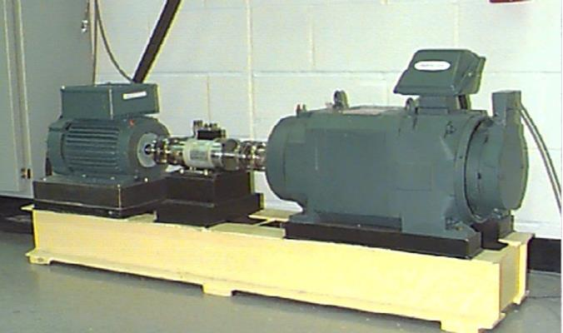

图6. 滚动轴承振动信号获取实验平台

**4.2 数据描述**

在本案例中，我们采集不同负载情况电机驱动端轴承的振动信号，在此过程中，我们所收集的数据包含有4种不同的模态，电机负载为0hp，1hp，2hp，3hp情况下轴承的运转情况，四种模态如表1所示。在每一种模态中，含有内圈故障、外圈故障、滚动珠故障和正常四种状态，在每种故障状态中含有3中不同的故障尺寸，即10种不同的故障类型。在每种故障类型中含有200个样本，任意选取100个样本作为训练数据，另外100个样本作为测试数据，每一个样本含有2048个观测点。我们对每个样本利用快速傅里叶变换（Fast Fourier Transformation，FFT）得到2048个傅里叶系数，由于傅里叶系数的对称性，我们取每个样本前1024个系数，所以数据集中含有8000个样本。为了将提出分层网络的方法和单层网络对比，以及探究不同的样本个数对网络的影响，对于一个给定的模态，每个DNN的样本数目在表1中列出，此外，我们给出了A模式下10种故障类型的原始数据的时域波形，如图7所示。

**Tab.1.** Four modes of rolling bearing

|  |  |  |
| --- | --- | --- |
| Mode | Load (hp) | Rotating speed(rpm) |
| Mode1 | 0 | 1797 |
| Mode2 | 1 | 1772 |
| Mode3 | 2 | 1750 |
| Mode4 | 3 | 1730 |

**Tab.2.** Data description of in dataset for a given mode

|  |  |  |  |  |
| --- | --- | --- | --- | --- |
| Data set for different fault location | Data set for different fault severity | Sample number  More /Fewer | Fault type | Fault size /mm |
|  |  | 200/100 | Normal(N) | 0.000 |
|  |  | 200/100 | Inner race fault (IF) | 0.007 |
|  | 200/100 | Inner race fault (IF) | 0.014 |
|  | 200/100 | Inner race fault (IF) | 0.021 |
|  |  | 200/100 | Outer race fault (OF) | 0.007 |
|  | 200/100 | Outer race fault (OF) | 0.014 |
|  | 200/100 | Outer race fault (OF) | 0.021 |
|  |  | 200/100 | Roller fault (RF) | 0.007 |
|  | 200/100 | Roller fault (RF) | 0.014 |
|  | 200/100 | Roller fault (RF) | 0.021 |

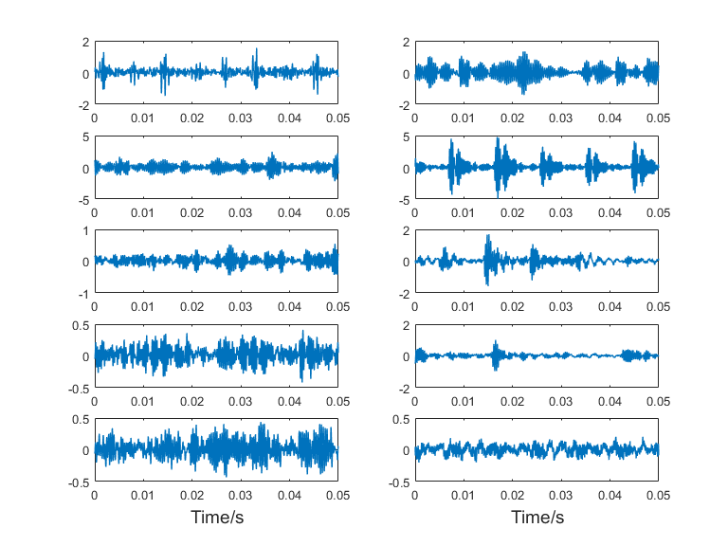

**Fig.7.** Observation of original signals corresponding to 10 fault types

**4.3 故障分类结果**

我们提出的分层DNN结构应用于轴承故障诊断，每种模态下含有8000个样本，4种不同的模态，每一种模态有4种故障位置，一共40种健康状况，模拟了旋转机械系统在多模态、多工况、多故障类型、大样本数据下的健康状况，为了降低随机性影响，实验重复20次。在本文中DNN的预训练的初始化参数如表3所示。

**Tab.3.** DNN model parameters

|  |  |  |  |
| --- | --- | --- | --- |
| Training parameter |  |  |  |
| Hidden layers | 5 | 4 | 3 |
| Number of neurons | 512/400/300/200/100 | 512/400/200/100 | 512/256/100 |
| Max number of epochs | 500 | 300 | 300 |

分层DNN训练采用随机梯度下降法，每层DNN最大迭代次数分别为500,300,300次。对三种传统方法：BPNN，SVM和DNN的仿真结果与所提出的分层DNN多模态故障分类方法的仿真结果进行比较，以验证提出方法的有效性。 此外，还将分层的BPNN（HBPNN），分层的SVM（HSVM）与分层的DNN（HDNN）进行比较。BPNN采用梯度下降法对权值和偏置参数进行更新，采用一对一训练机制训练径向基SVM。HBPNN和HSVM的训练机制与HDNN相同。

表4比较了时域和频域数据下故障分类精确度。从表中可以看出，旋转机械故障在频域上更为敏感，所以我们使用FFT工具对原始数据进行预处理。

表5比较了模态划分后的故障分类结果。从第2行和第3行可以看出，HDNN可以获得更准确的分类，不管是用于故障源定位，还是用于故障严重性识别，这表名模式划分是多模态故障分类中的关键步骤。

BPNN和SVM的分层模型也证实了这一结论。 比较表6第2行，第4行和第6行，可以看出HDNN比其他分层机器学习模型明显优于其他机器学习模型，因为HDNN可以获得更好的模态划分精度。于是我们可以得出结论：传统BPNN方法在大样本情况下的性能优于传统SVM方法，但由于SVM在小样本学习中表现良好，因此，HSVM的准确率高于HBPNN。

为了证明本文所提出的分层机器学习方法用于多模态分类的有效性，从表6可以看出，提出的HDNN方法的模态划分准确率可以达到99.96％，同样可以看出HDNN在模式划分过程中的性能优于HBPNN和HSVM。

**Tab.4.** Accuracy of classification in time domain and frequency domain

|  |  |  |
| --- | --- | --- |
| Method | Time domain data | Frequency domain data |
| HDNN | 99.96 | 80.65 |

**Tab.5.** Fault severity classification result comparison after mode partition

|  |  |  |
| --- | --- | --- |
| Method | Accuracy of fault  classification | Accuracy of fault severity  recognition |
| HDNN | 99.79 | 99.52 |
| DNN | 97.06 | 96.38 |
| HSVM | 82.82 | 77.00 |
| SVM | 65.74 | 58.40 |
| HBPNN | 81.28 | 71.68 |
| BPNN | 68.11 | 62.42 |

**Tab.6.** The classification results by the second hierarchical of the proposed model

|  |  |
| --- | --- |
| Method | Mode partition |
| HDNN | 99.96 |
| HBPNN | 90.45 |
| HSVM | 89.73 |

鉴于所提出的多模式分类方法的优良性能，我们发现分类的精确度受特征提取的影响。为了验证HDNN的特征提取方法的有效性，提取的特征的散点图如图8-图10所示。在表3中所示每个训练过程的配置信息，最后一个隐藏层的神经元个数为100，即特征维数为100，但是这个数值太大而不能可视化。PCA方法通常被用作数据压缩工具来减少特征维度。在本文中，我们使用前三个关键主成分来绘制HDNN提取的故障源位置特征的散点图，如图8所示。图8为模态划分后HDNN提取的故障特征散点图，图9为DNN无模态划分提取的故障特征散点图。从图9和图10可以看出，某些故障特征重叠，导致故障分类结果不理想。

图10是为不同模态提取的特征散点图。从图10可以看出，HDNN在多模态故障特征提取中表现优越，这将大大影响后续故障分类的准确性。

综上所述，本文所提出的多模态分类方法能够基于其强大的非线性表征能力准确地提取不同的故障特征。

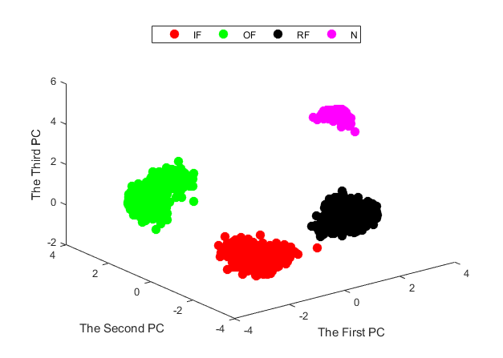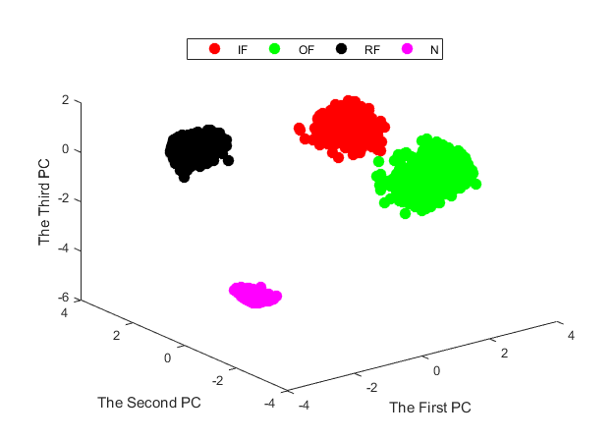

(a) (b)

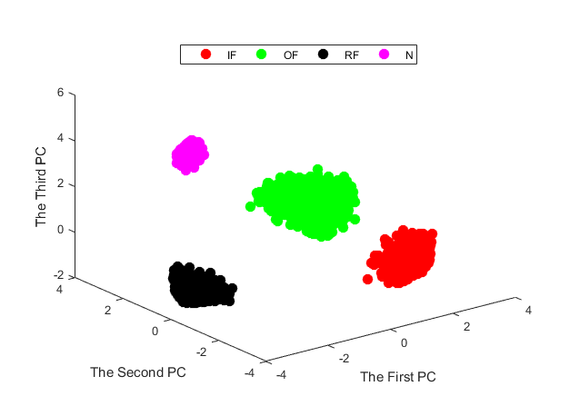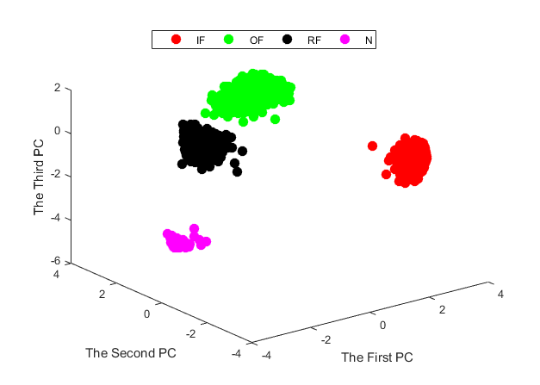

(c) (d)

**Fig.8.** Scatter plots of principal components for the feature of fault classification; (a)-(d) represent

four modes: corresponding to Mode1, Mode2, Mode3, Mode4, respectively

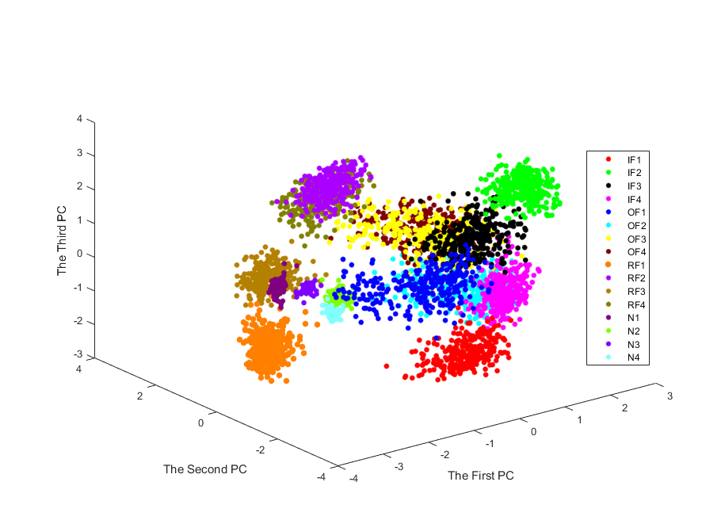

**Fig.9.** Scatter plots of principal components for fault features with traditional DNN method

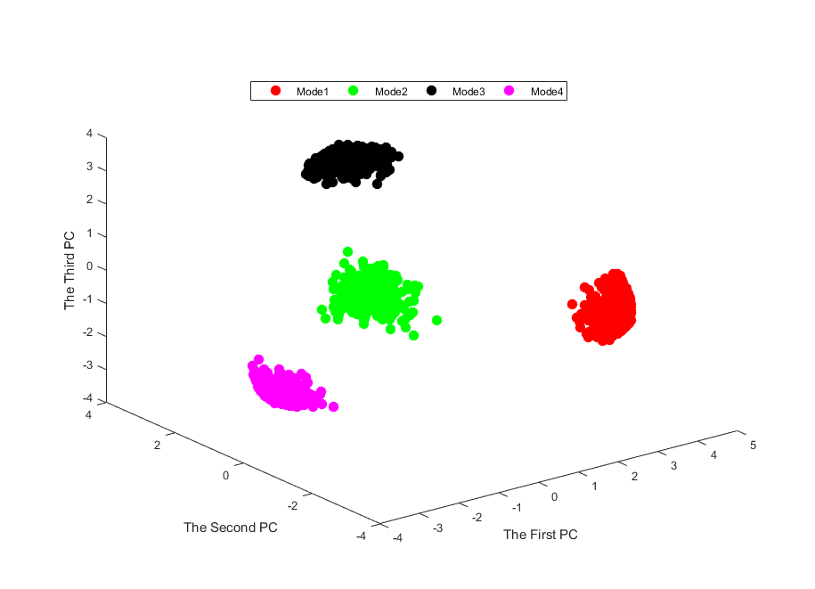 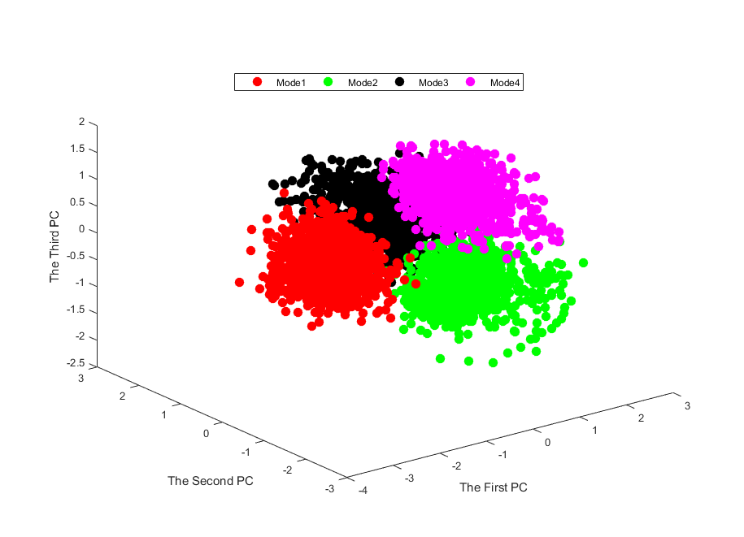 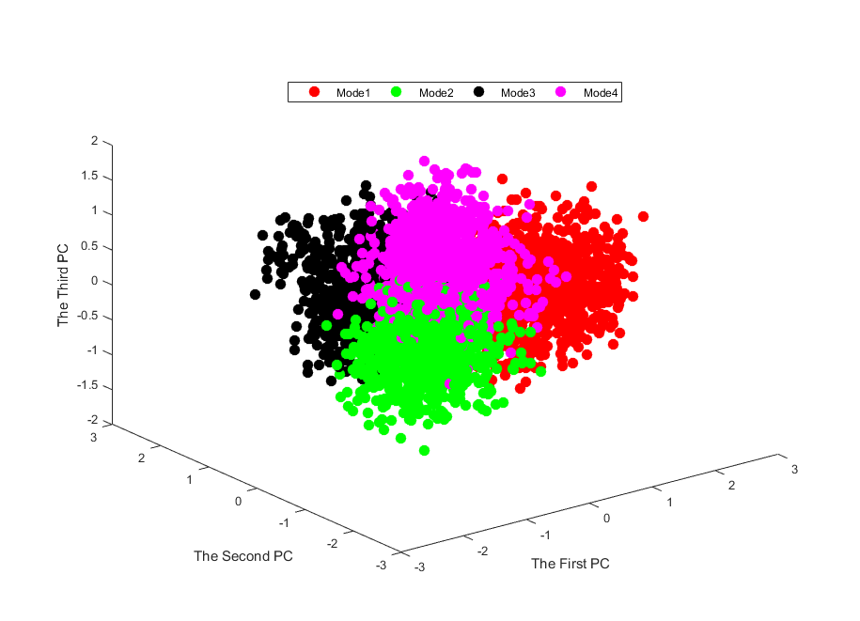

1. (b) (c)

**Fig.10.** Scatter plots of principal components for mode partition features;(a)-(c) represent

mode partition result corresponding to HDNN,HBPNN,HSVM, respectively

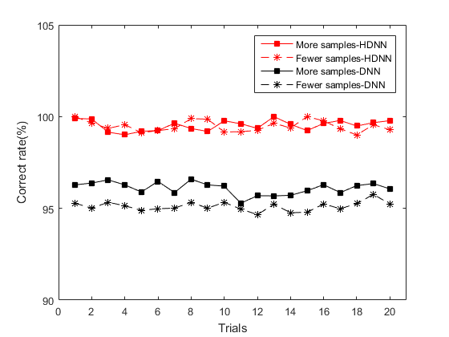

**Fig.11.** Robust of the fault classification method to the sample number of train data with 20 trials

一般来说，故障分类方法的性能受训练数据样本数量的影响。 图11显示了DNN和HDNN在两种不同样本个数情况下的故障分类准确度。 红线表示当使用更多样本作为训练数据时的分类效果。 黑线表示当采用较少样本（仅第一种情况样本的1/2）作为训练数据时的分类效果。此外，带“*”的线是HDNN的仿真结果，带“■”的线是传统DNN的仿真结果。

从图11中可以清楚地看出：1）两种情况下HDNN的故障分类精度变化不大，而DNN的故障分类精度受所用训练数据数量的影响较大; 2）在这两种情况下，HDNN的故障分类精度都好于DNN。因此我们可以得出结论，当训练数据数量较少的情况下，HDNN是一种更加鲁棒的多模态轴承故障分类方法。

**5 结论**

在本文中，提出了一种新颖的基分层DNN的多模态故障分类方法。其主要思想是构建一个分层DNN模型，其中第一层是专门为模态划分而设计的。第二层是为了提取不同模态的特征并精确地诊断故障源而设计的。此外，最后一次DNN的设计是为了在给定的模态下区分某一故障的严重程度，这将有助于机械设备的预测性维护。滚动轴承实验平台是验证了所出提方法的有效性。

**参考文献：**

[1] D. H. Zhou, Y. Liu and X. He, "Review on fault classification techniques for closed-loop systems," *Acta Automatica Sinica*, vol.39, no. 11, pp. 1933-1943,2013.

[2] F. N. Zhou, J. H. Park and Y. J. Liu, "Differential feature based hierarchical PCA fault detection method for dynamic fault," *Neurocomputing* ,vol.202, pp. 27-35, 2016.

[3] C. Li, RV. Sanchez, G. Zurita, M. Cerrada, D. Cabrera and R. E. Vásquez , "Multimodal deep support vector classification with homologous features and its application to gearbox fault classification," *Neurocomputing*, vol.168, pp.119-127, 2015.

[4] X. He, Z. Wang, Y. Liu and D. H. Zhou, "Least-Squares Fault Detection and Classification for Networked Sensing Systems Using A Direct State Estimation Approach," in *IEEE Transactions on Industrial Informatics*, vol. 9, no. 3, pp. 1670-1679, Aug. 2013.

[5] D. Zhao, D. Shen and Y. Q. Wang, "Fault classification and compensation for two-dimensional discrete time systems with sensor faults and time-varying delays, " *Int. J. Robust Nonlinear Control*, doi: [10.1002/rnc.3742](http://dx.doi.org/10.1002/rnc.3742), 2017.

[6] H. Li and D.Y. Xiao, "Surver on data driven fault classification methods", *Control and Decision*, vol. 26, no. 1, pp. 1-9+16, 2011.

[7] R. M. An and Y. Gao, "Spacecraft fault classification based on hierarchical neural network," *Spacecraft environment engineering*, vol. 30, no. 2, pp. 203-208, 2013.

[8] F. N. Zhou , C. L. Wen, Y. B. Leng and Z. G. Chen, "A data-driven fault propagation analysis method", *Journal of Chemical Industry and Engineering(China)*, vol. 61, no. 8, pp. 1993-2001,2010.

[9] H. Q. Ji, X. He and D. H. Zhou, "On the use of reconstruction-based contribution for fault classification, "*Journal of Process Control*, vol. 40, pp. 24-34, 2016.

[10] D. J. Yu, M. F. Chen, J. S. Cheng and Y. Yang, "A fault classification approach for rotor systems based on empirical mode decomposition method and support vector machines, " *Proceedings of the Chinese society for electrical engineering*, vol. 26,no. 16, pp. 162-167, 2006.

[11] M. Gan, C. Wang and C. A. Zhu, "Construction of hierarchical classification network based on deep learning and its application in the fault pattern recognition of rolling element bearings" *Mechanical Systems and Signal Processing*, vol.72-73, pp. 92–104, 2016.

[12] G. F. Bin, J. J. Gao, [X. J. Li](http://www.sciencedirect.com/science/article/pii/S0888327011003207) and [B. S. Dhillon](http://www.sciencedirect.com/science/article/pii/S0888327011003207), "Early fault classification of rotating machinery based on wavelet packets—Empirical mode decomposition feature extraction and neural network," *Mechanical Systems and Signal Processing*, vol. 27, pp. 696–711,2012.

[12] A. Widodo and BS. Yang, "Support vector machine in machine condition monitoring and fault classification," *Mechanical Systems and Signal Processing*, vol. 21,no. 6, pp.2560-2574, 2007.

[13] D. Zhao, Z. P. Lin and Y. Q. Wang, "Integrated state/disturbance observers for two-dimensional linear systems," in *IET Control Theory & Applications*, vol. 9, no. 9, pp. 1373-1383, 2015.

[15] Q. Hu, Z. J. He, Z. S. Zhang and Y. Y. Zi , "Fault classification of rotating machinery based on improved wavelet package transform and SVMs ensemble ," *Mechanical Systems and Signal Processing* ,vol. 21, no.2, pp. 688–705, 2007.

[16] L. Y. Wang, W. G. Zhao, Y. Liu, "Rolling Bearing Fault Classification Based on Wavelet Packet- Neural Network Characteristic Entropy," Advanced Materials Research, Vols. 108-111, pp. 1075-1079, 2010.

[17] Y. Yang and W. Tang, "Study of remote bearing fault classification based on BP Neural Network combination," *2011 Seventh International Conference on Natural Computation*, pp. 618-621,Shanghai, 2011.

[18] L. Jiang, Q. Li, J. Cui and J. Xi, "Rolling bearing fault classification based on higher-order cumulants and BP neural network," *The 27th Chinese Control and Decision Conference (2015 CCDC)*, pp. 2664-2667, Qingdao, 2015.

[19] T. Kuremoto, S. Kimura, K. Kobayashi and M. Obayashi, "Time series forecasting using a deep belief network with restricted Boltzmann machines," *Neurocomputing*, vol. 137, pp. 47–56, 2014.

[20] S. M. Zhang, F. L. Wang, S. Tan and S. Wang, "A fully automatic onine mode identiflcation method for multi-mode processes," *Acta Automatica Sinica*, vol. 42, no.1, pp.60-80, 2016.

[21] Jürgen Schmidhuber, "Deep learning in neural networks: An overview," *Neural Networks*, vol. 61, pp. 85–117, 2015.

[22] G. E. Hinton and R. R. Salakhutdinov, "Reducing the Dimensionality of Data with Neural Networks," *Science*, vol.313, pp. 504-507, 2006.

[23] H. Ze, A. Senior and M. Schuster, "Statistical parametric speech synthesis using deep neural networks," *2013 IEEE International Conference on Acoustics, Speech and Signal Processing*, pp. 7962-7966, Vancouver, BC, 2013.

[24] B. Song, S. Tan and H. B. Shi, "Key principal components with recursive local outlier factor for multimode chemical process monitoring," *Journal of Process Control*, vol.47,pp.136–149, 2016.

[25] L. P. Zhao, C. H. Zhao and F. R. Gao, "Inter-batch-evolution-traced process monitoring based on inter-batch mode partition for multiphase batch processes," *Chemometrics and Intelligent Laboratory Systems*, vol.138, pp.178–192, 2014.

[26] Y. W. Zhang, C. Wang and R. Q. Lu, "Modeling and monitoring of multimode process based on subspace separation," *Chemical Engineering Research and Design*, vol.91, no.5, pp.831–842, 2013.

[27] F. N. Zhou, C. L. Wen, T. H. Tang and Z. G. Chen, "DCA based multiple faults classification method," *Acta Automatica Sinica*, vol.35, no.7, pp. 971-982, 2009.

[28] P. Tamilselvan and P. F.Wang, "Failure classification using deep belief learning based health state classification," *Reliability Engineering and System Safety*, vol. 115, pp. 124–135, 2013.

[29] R. B. Huang, C. Liu, G. Q. Li, and J. L. Zhou, "Adaptive Deep Supervised Autoencoder Based Image Reconstruction for Face Recognition," Mathematical Problems in Engineering, vol. 2016, Article ID 6795352, 14 pages, 2016.

[30] H. M. Liu, L. F. Li, and J. Ma, "Rolling Bearing Fault Classification Based on STFT-Deep Learning and Sound Signals," Shock and Vibration, vol. 2016, Article ID 6127479, 12 pages, 2016.

[31] P. L. Wang , C. J. Xia, "Fault detection and self-learning identification based on PCA-PDBNs," *Chinese Journal of Scientific Instrument*, vol.36, no. 5, pp.1147-1154, 2015.

[32] R. Pang, Z. B. Yu,  W. Y. Xiong and H. Li , "Faults recognition of high -speed train bogie based on deep learning ," *Journal of Railway Science and Engineering*, vol.12, no.6, pp. 1283-1288, 2015.

[33] C. Lu，Z.Y. Wang, W. L. Qin and J. Ma, "Fault classification of rotary machinery components using a stacked denoising autoencoder-based health state identification," *Signal Processing*, vol.130, pp.377-388, 2017.

[34] F. Jia, Y. G. Lei, J. Lin, X. Zhou, and N. Lu, "Deep neural networks: A promising tool for fault characteristic mining and intelligent classification of rotating machinery with massive data," *Mechanical Systems and Signal Processing*, vol.72-73, pp. 303–315, 2016.

[35] Bearing data Centre, Case Western Reserve University, Available:

[*http://csegroups.case.edu/bearingdatacenter/home*](http://csegroups.case.edu/bearingdatacenter/home)